Archivní číslo vzorku | 10887
Odběrové číslo vzorku | Vz 2
Pořadové číslo karty vzorku v databázi | 1650
Místo | Pardubice, SZ, II. Nadzemní podlaží
Objekt | Nástěnné malby v kazetovém sále
Místo odběru popis | 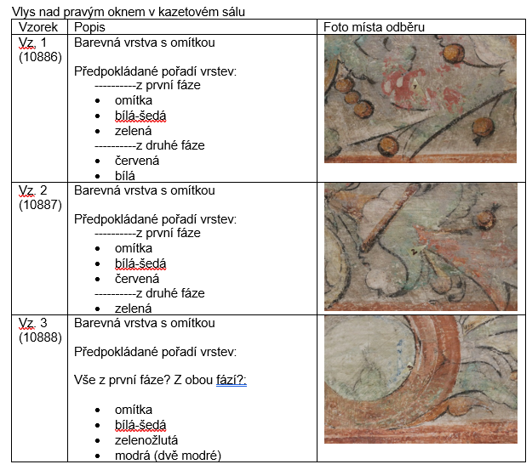
Místo odběru foto
Typ díla | Nástěnná malba
Typ podložky (v případě vzorků povrchových úprav / barevných vrstev) | Omítka
Datace objektu
Zpracovatel analýzy | Bayer Karol
Datum zpracování zprávy k analýze | 14. 9. 2022
Číslo příslušné zprávy v databázi zpráv | 2022_8

Výsledky analýzy
Vz. 2  (10887) | Barevná vrstva s omítkou  Předpokládané pořadí vrstev:  ----------z první fáze  - omítka  - bílá-šedá  - červená  ----------z druhé fáze  - zelená | 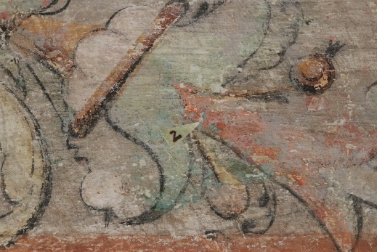

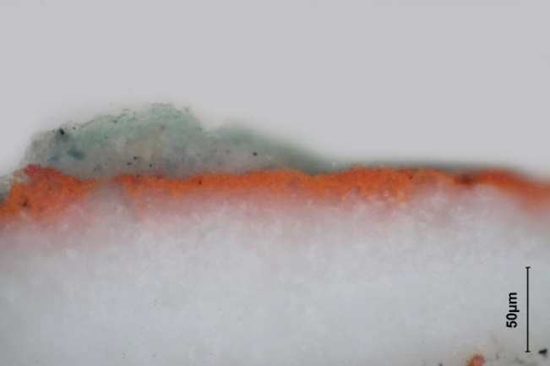  Nábrus, bílé dopadající světlo, fotografováno při zvětšení mikroskopu 500x | 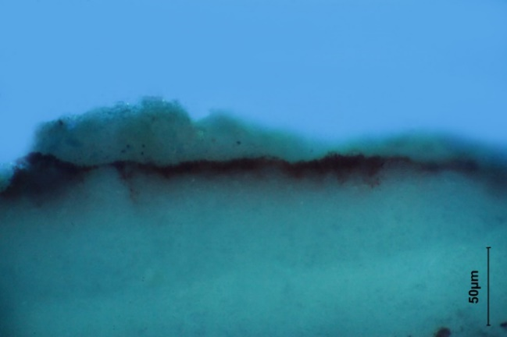  Nábrus, dopadající světlo, excitace UV světlem, fotografováno při zvětšení mikroskopu 500x
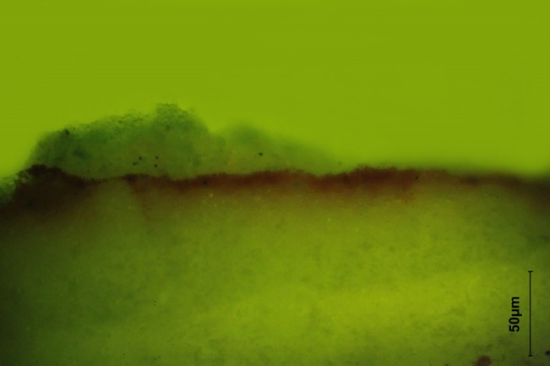  Nábrus, dopadající světlo, excitace modrým světlem, fotografováno při zvětšení mikroskopu 500x | 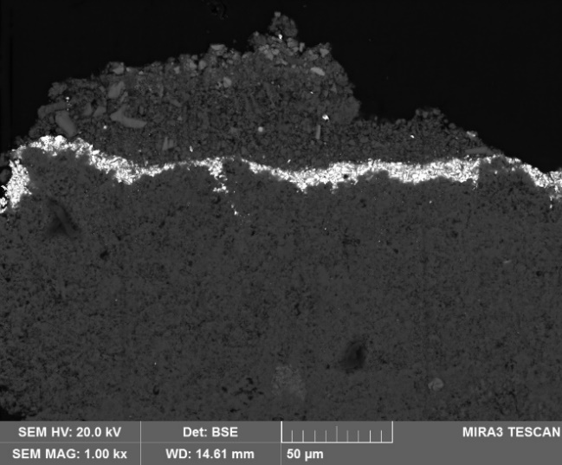  REM-BSE, rastrovací elektronový mikroskop, detektor zpětně odražených elektronů
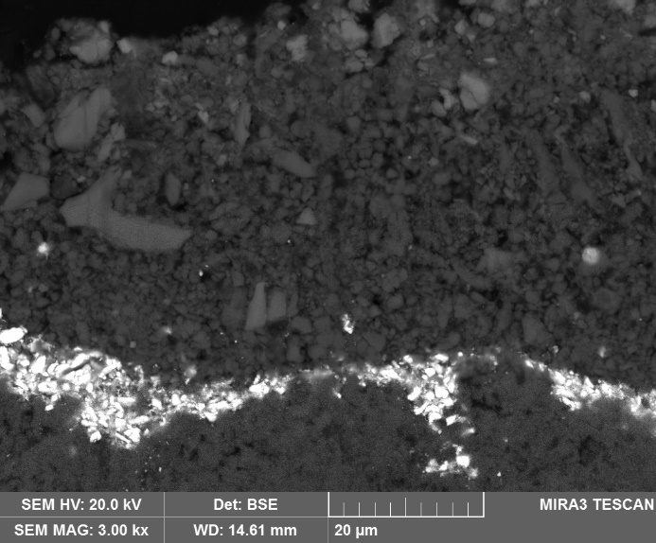  REM-BSE, rastrovací elektronový mikroskop, detektor zpětně odražených elektronů, detail barevných vrstev (2-5) | 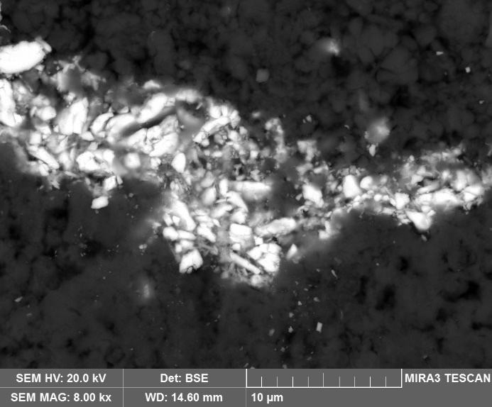  REM-BSE, rastrovací elektronový mikroskop, detektor zpětně odražených elektronů, detail barevných vrstev (2-4)
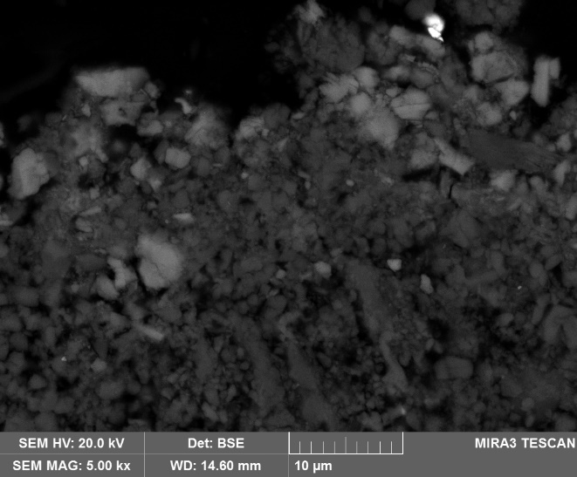  REM-BSE, rastrovací elektronový mikroskop, detektor zpětně odražených elektronů, detail barevných vrstev (4-5) | 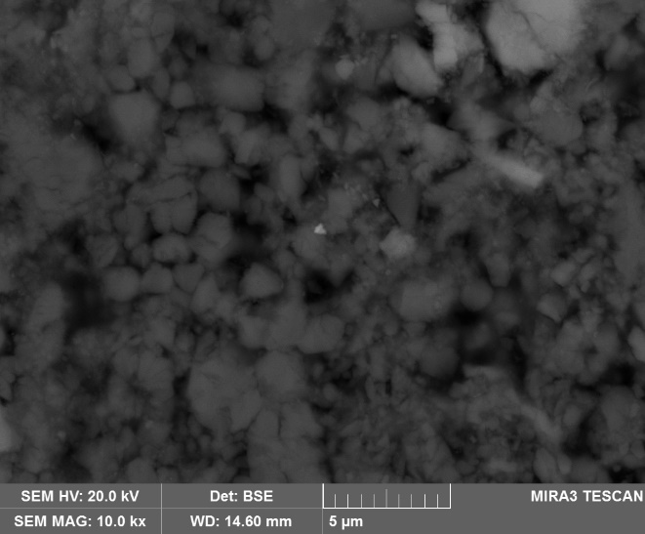  REM-BSE, rastrovací elektronový mikroskop, detektor zpětně odražených elektronů, detail barevných vrstev (4-5)

Popis a složení vrstev
Vrstva | Popis a složení vrstvy
5 | Světlá zelenomodrá vrstva – obsahuje uhličitan vápenatý, malou příměs malachitu a smaltu. Uhličitan vápenatý je přítomný ve formě jemnozrnných částic (velikost do 2-3 μm)
4 | Nepravidelná světlá modrá vrstva – obsahuje uhličitan vápenatý a malou příměs modrého pigmentu – smaltu. Uhličitan vápenatý je přítomný ve formě jemnozrnných částic (velikost do 2-3 μm). Mikrostruktura neodpovídá typické struktuře vápenných nátěrů, ale více barevným vrstvám, kde je uhličitan vápenatý použitý jako plnivo např. křída
3 | Červená vrstva – obsahuje mínium (suřík) a rumělku
2 | Bílá silnější vrstva – obsahuje uhličitan vápenatý, podle struktury lze předpokládat, že se jedná o karbonatizovaný vápenný nátěr
1 | Bílá silnější vrstva – obsahuje uhličitan vápenatý, podle struktury lze předpokládat, že se jedná o karbonatizovaný vápenný nátěr

* v souvrství byla prokázaná přítomnost bílkovin (pozitivní důkaz na pyrolové deriváty)

Fotodokumentace analýzy

